到达北方工业大学的乘车路线
- 从首都国际机场出发：
方案一： 方案二：
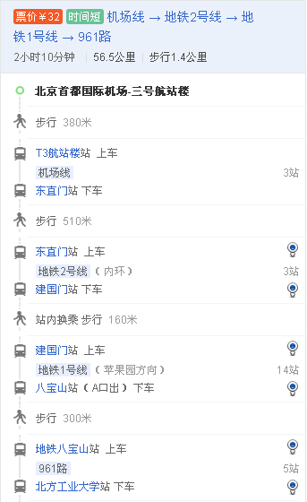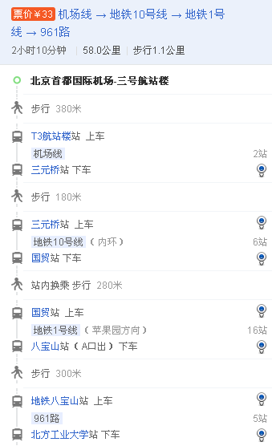
（乘坐地铁一号线也可在八宝游乐园站下车，步行到京原路口东站乘坐663路公交车到达北方工业大学站下车）

方案三：
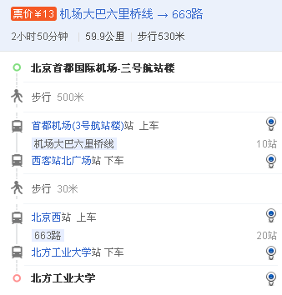

- 从北京南站出发
方案一： 方案二：
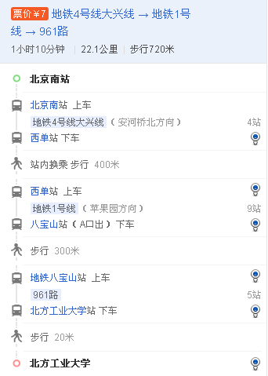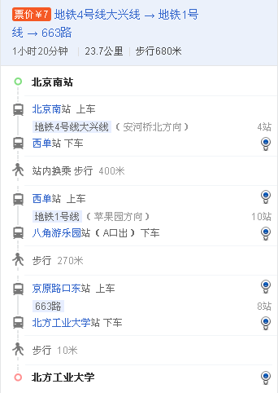

- 从北京西站出发：
方案一： 方案二：
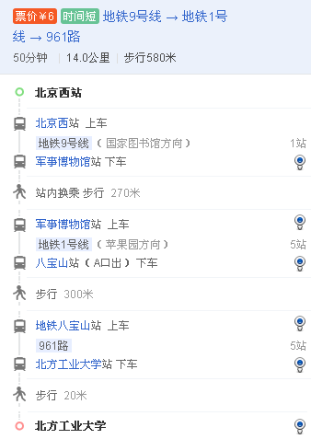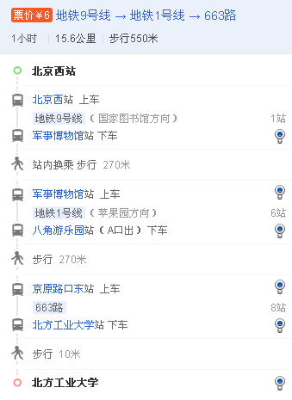
方案三：
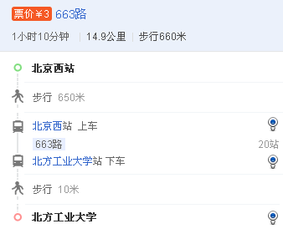
方案四：可以直接打车来北方工业大学，不堵车的情况下打车费用在50元以内。

- 北京站出发
方案一： 方案二：
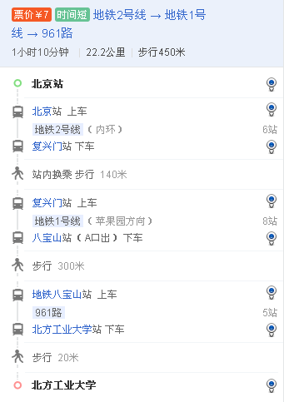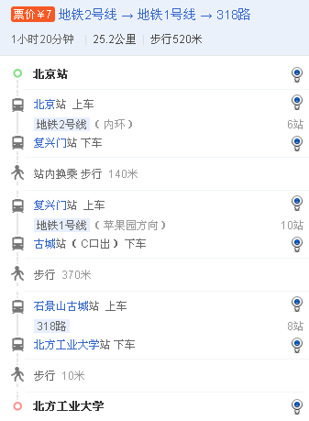
自驾路线：
一．由西四环路过来
西四环路在定慧桥段向西进入阜石路，行驶5.4公里左右，靠右进入阜石路辅路，行驶1.1公里，右转进入八角东街，行驶270米。
二．由西五环路过来
由西五环路进入晋元立交桥，行驶620米，靠右前方行驶进入阜石路辅路，行驶200米，右转进入八角东街，行驶270米。

